Título do artigo: Escrever em maiúscula a primeira letra do título e do subtítulo, se aplicável

Primeiro autor (Nome Apelido)¹; Segundo autor (Nome Apelido)²
¹Afiliação, mail@mail.com, Cidade, País
²Afiliação, mail@mail.com, Cidade, País

Resumo
O artigo deve conter um resumo com um máximo de 500 palavras. O resumo deve conter o objetivo do artigo, a metodologia utilizada para resolver o problema identificado e os resultados obtidos. Os trabalhos candidatos ao concurso de empreendedorismo devem ainda destacar os aspetos inovadores, a viabilidade e o potencial impacto da proposta. Os resumos deverão ser submetidos em formato Word/.doc utilizando a plataforma da Leading (link de acesso). Os resumos não devem ter mais de 2 páginas e devem ter um máximo de 500 palavras, sem referências, imagens ou fotografias.
Palavras-chave: Incluir até 5 palavras-chave que complementem o título e o resumo, separadas por ponto e virgula
- Introdução
  - Publicações do congresso
Os resumos aceites irão ser editados e publicados num Livro de Resumos (máximo 2 páginas) da série de acesso aberto “Coleção Ativos de Engenharia” da Ponteditora.
As versões expandidas (máximo 18 páginas) dos artigos que sejam selecionados pela sua qualidade excecional poder ser publicadas em:
- Inglês: na revista Engineering Asset Management Review (EAMR), Springer Book Series (Scopus e EI Compendex).
- Português/Espanhol: na Revista Ativos de Engenharia (ERA), Ponteditora Open Access Journals (indexação Scopus em curso).
Os contributos selecionados a partir da competição de empreendedorismo podem ser publicados num special issue:
- Inglês/Português/Espanhol: Journal of Entrepreneurial Researchers (JER), Ponteditora Open Access Journals (Indexação Scopus em curso).
  - Apresentação do trabalho
A apresentação de cada trabalho terá uma duração máxima de 12 minutos, seguindo-se, no máximo, 3 minutos para discussão com o público. A apresentação poderá ser feita em inglês, português ou espanhol. Os apresentadores têm liberdade para escolher o formato das suas apresentações (PowerPoint, PDF, etc.). Recomenda-se que os slides sejam apresentados em inglês, mesmo nas apresentações orais em português ou espanhol.
- Organização do artigo
(Capítulos sugeridos: introdução; revisão da literatura; metodologia; resultados e discussão; conclusões. O título e a estrutura dos artigos podem variar de acordo com a natureza da investigação. Por exemplo, os trabalhos candidatos ao concurso de empreendedorismo deverão incluir informações sobre a equipa envolvida, a problemática abordada e a proposta de solução, bem como a relevância do projeto no contexto do CONGREGA).
NOTA:¹
Os artigos não devem ter mais de 6 páginas (incluindo referências e apêndices). Irá ser distribuída uma versão não-editada de todos os artigos submetidos a todos os participantes registados.
Os artigos selecionados podem ser expandidos até um máximo de 18 páginas e submetidos a uma revisão editorial e por pares para a sua publicação completa nas revistas “Engineering Asset Management Review” ou “Revista Ativos de Engenharia”.
As ilustrações, como figuras, gráficos e tabelas, deverão ser preparadas de acordo com as normas APA, em conjunto com as legendas, os créditos de autoria e as fontes. Caso existam ilustrações importadas de outros programas, como Excel e PowerPoint, deverá ser enviado também o arquivo original.
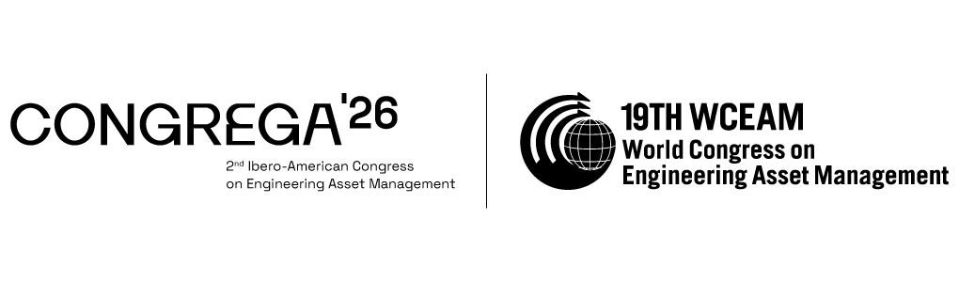
Figura 1 – Título (9 pt)
O texto continua aqui
Arial Nova Condensed, tamanho 11, espaçamento de linhas 1,15, Arial Nova Condensed, tamanho 11, espaçamento de linhas 1,15.
Tabela 1 – Título (9 pt)
Título | Título | Título
Texto 9 pt | Texto 9 pt | Texto 9 pt
Texto 9 pt | Texto 9 pt | Texto 9 pt
¹ As tabelas podem ter uma nota de rodapé
O texto continua aqui
Arial Nova Condensed, tamanho 11, espaçamento de linhas 1,15, Arial Nova Condensed, tamanho 11, espaçamento de linhas 1,15.

________________
¹ Nota
- Fórmulas
Este é um exemplo de uma fórmula
$a+b=c$ Fórmula 1
Arial Nova Condensed, tamanho 11, espaçamento de linhas 1,15.
  - Título de capítulo nível 2
Arial Nova Condensed, tamanho 11, espaçamento de linhas 1,15.
    - Título de capítulo nível 3
Arial Nova Condensed, tamanho 11, espaçamento de linhas 1,15.
- Conclusões
Arial Nova Condensed, tamanho 11, espaçamento de linhas 1,15.
Referências
Arial Nova Condensed, tamanho 11, espaçamento de linhas 1,15; Arial Nova Condensed, tamanho 11, espaçamento de linhas 1,15.
As citações devem ser efetuadas no corpo do texto utilizando o sistema autor-data, incluindo a numeração das páginas (quando aplicável), de acordo com as normas APA (American Psychological Association (https://libraryguides.vu.edu.au/apa-referencing/7StandardsPatents) Exemplo: (Botura et al., 2018)
As referências completas dos trabalhos citados devem ser apresentadas por ordem alfabética no fim do texto, de acordo com as diretrizes da APA.
Botura, G. C., Wilson, T. M., & Hartzler, B. (2018). A method to join Nano technology carbon allotrope heaters. (European Patent No. EP3331317). European Patent Office. https://worldwide.espacenet.com/patent/search/family/060661756/publication/EP3331317A1?q=EP3331317

